窗体顶端

我校学生在第31届世界大学生夏季运动会跆拳道项目选拔赛获得冠军
窗体底端

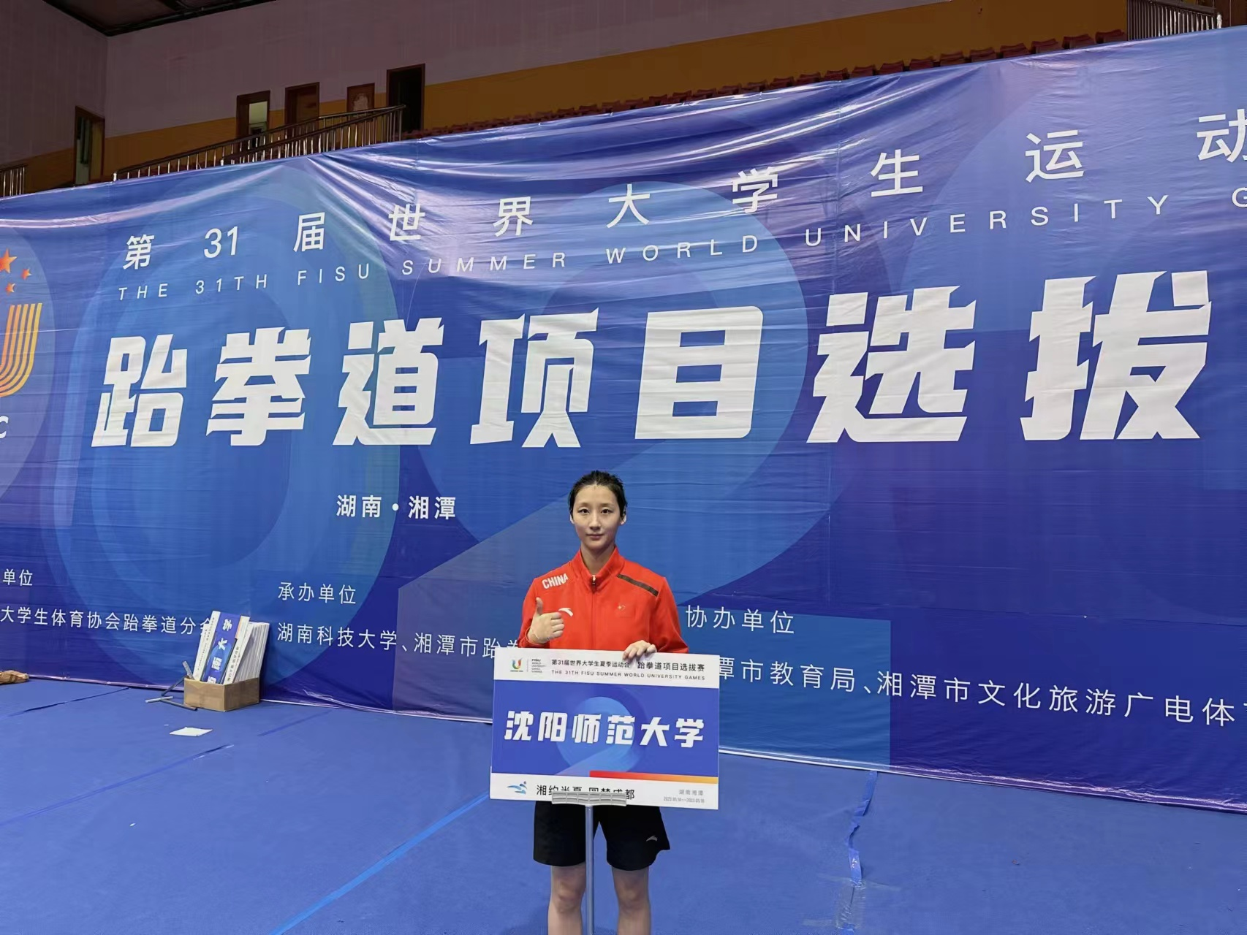

窗体顶端
5月14日至18日，由中国大学生体育协会主办、中国大学生体育协会跆拳道分会执行的第31届世界大学生夏季运动会跆拳道项目选拔赛在湖南科技大学举行。本次比赛共有包括北京体育大学、沈阳体育学院、成都体育学院、西南大学、湖南师范大学、沈阳师范大学等高校在内的全国50所高校队伍，共二百余名优秀学生运动员参赛。
我校运动训练专业2022级跆拳道专项谢学婷同学，在竞技女子46公斤级与来自全国各专业体育院校及高水平运动队的16名优秀运动员的比拼中一路过关斩将、顽强拼搏，先后战胜了集美大学何佳琳、中国地质大学雷蕙芃、华南农业大学方甜甜、中国地质大学岳萌最终获得该级别冠军。同时获得了代表中国大学生跆拳道国家队参加7月28日至8月8日在中国成都举办的第31届世界大学生夏季运动会跆拳道比赛的参赛资格。期待谢学婷同学再创佳绩，为国争光，为我校添彩。
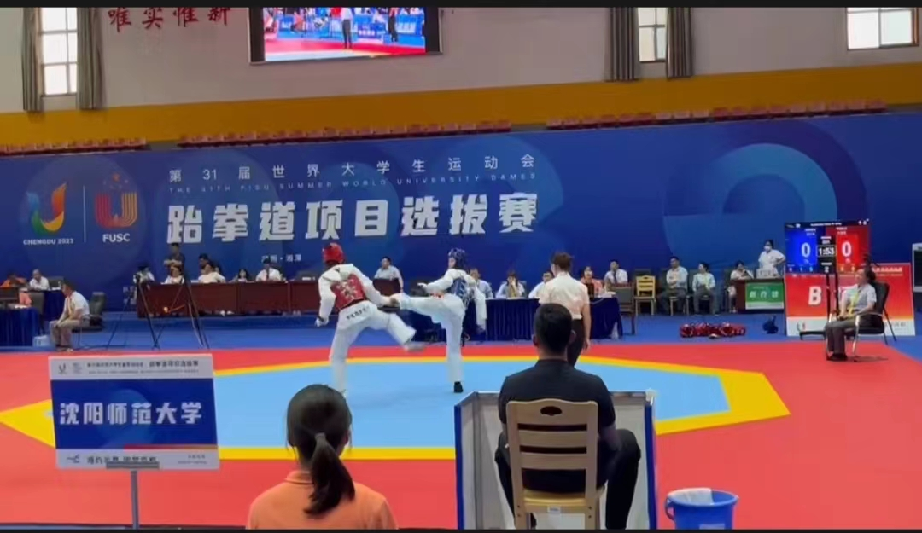窗体底端
